MODELO DE DECLARACIÓN

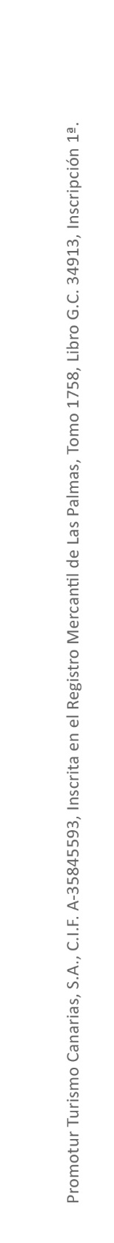

Dº/Dª ...............................................................................[NOMBRE DE REPRESENTANTE], en su condición de ................................................ [INDICAR TIPO DE REPRESENTACIÓN] de la mercantil ............................................................................, con C.I.F .................................................................................................., y domicilio .......................................... ......................

Concurriendo a la convocatoria instada por Promotur Turismo Canarias S.A para la concesión de incentivos promocionales en el marco del Fondo del Desarrollo de Vuelos y motivada por la crisis generada por la COVID-19, para el restablecimiento de las rutas aéreas con las islas canarias y la recuperación de la conectividad y el turismo del archipiélago, por la presente y como mejor proceda en derecho,

DECLARO

AUTORIZAR expresa y formalmente a la entidad convocante, Promotur Turismo Canarias S.A, a recabar u obtener de la sociedad mercantil estatal Aena SME, S.A, gestora de los aeropuertos y helipuertos españoles de interés general, la información de los vuelos que se certifican en documento-modelo al efecto para justificar el incentivo a conceder y a efectos de ser comprobados por la entidad convocante, verificando el cumplimiento de las condiciones establecidas en la convocatoria.

SER INFORMADO que la autorización de acceso u obtención de los datos e informaciones que dispone Aena SME S.A, se realizará únicamente para los fines descritos y según lo dispuesto en el Reglamento (UE) 2016/679 del Parlamento Europeo y del Consejo de 27 de abril de 2016, adaptado por Ley Orgánica 3/2018, de 5 de diciembre, y en el Reglamento que desarrolla la Ley Orgánica 15/1999, de 13 de diciembre, en cuanto no se contradiga, oponga o resulte incompatible con lo dispuesto en el mencionado Reglamento (UE) y en la Ley Orgánica 3/2018.

Y para que conste, a petición del interesado y a los efectos de justificación del incentivo promocional a conceder de conformidad con lo exigido en la Base 9.3.1, expido el presente certificado en …………………………….[LUGAR] y en la fecha que consta en la firma electrónica.

Dº/Dª……………………………………………..

